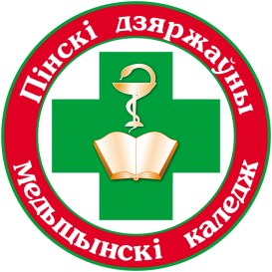
Пинский государственный медицинский колледж

БИБЛИОТЕКА

БЮЛЛЕТЕНЬ НОВЫХ ПОСТУПЛЕНИЙ
ЛИТЕРАТУРЫ В БИБЛИОТЕКУ
ЗА 1 ПОЛУГОДИЕ 2020 г.

Пинск, 2020

Предисловие

Бюллетень новых поступлений информирует о документах, поступив-
ших в библиотеку колледжа за 1 полугодие 2020 года.
Бюллетень формируется на основе записей электронного каталога с
указанием полочного индекса.
Материал расположен в соответствии с таблицами ББК, по отраслям
знаний, внутри разделов – по алфавиту.

5. ЗДРАВООХРАНЕНИЕ. МЕДИЦИНСКИЕ НАУКИ

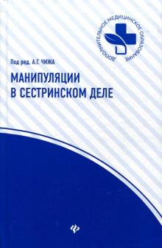
51.1(2)2я723 Манипуляции в сестринском деле : учеб. пособие / Андрушко [и др.] ; под ред. А. Г. Чижа. — Ростов н/Д : Феникс, 2020. — 351 с. — (Дополнительное медицинское образование).

Учебное пособие «Манипуляции в сестринском деле» включает алгоритмы выполнения сестринских манипуляций, которые осваивают студенты средних медицинских учебных заведений. Алгоритмы проведения манипуляций составлены для действий медицинских сестер и имеют единую схему, краткую логическую структуру, что значительно облегчает их освоение на практических занятиях и в порядке самостоятельной работы. Алгоритм включает: цель сестринской манипуляции, показания для ее проведения, перечень необходимого оснащения, порядок выполнения, возможные осложнения. Здесь же приведен указатель учебных дисциплин, на которых манипуляции повторяются и закрепляются. Это позволяет осуществить принципы преемственности и единства требований к содержанию учебного материала и тем самым способствует выработке у студентов навыков проведения сестринских манипуляций и повышению качества сестринского ухода. Методическое пособие может оказать существенную помощь студентам и преподавателям при подготовке и проведении практических занятий. Оно может быть использовано при обучении студентов средних медицинских и первых курсов высших медицинских учебных заведений, на курсах повышения квалификации медицинских работников, а также в работе медицинских сестер.

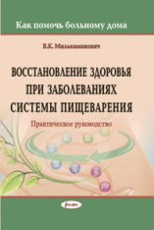

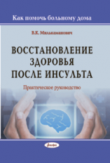

53.5 Милькаманович В. К.

Восстановление здоровья при заболеваниях системы пищеварения: практическое руководство. – Минск, Амалфея. – 2020. – 76с.

В издании рассмотрены актуальные вопросы здоровья человека с заболеваниями системы пищеварения. Даны доступные в домашних условиях рекомендации, необходимые для возвращения к полноценному и гармоничному образу жизни. Мы надеемся, что оно поможет лучше понять чувства и пожелания человека, поддержать его в этой ситуации и помочь справиться с трудностями в повседневной жизни.

53.5 Милькаманович В. К.

Восстановление здоровья после инсульта: практическое руководство. – Минск, Амалфея. – 2020. – 84с.
В издании рассмотрены актуальные вопросы здоровья человека после инсульта. Даны доступные в домашних условиях рекомендации, необходимые для возвращения к полноценному образу жизни. Мы надеемся, что оно поможет лучше понять чувства и пожелания человека после инсульта, поддержать его и помочь справиться с трудностями в повседневной жизни.
Издание рассчитано на медицинских сестер, социальных работников, волонтеров и широкий круг родственников больного человека. Будет полезно студентам высших учебных заведений, обучающимся по специальности «Социальная работа», учащимся медицинских колледжей.

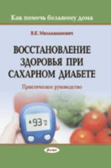

53.5 Милькаманович В. К.

Восстановление здоровья при сахарном диабете: практическое руководство. – Минск, Амалфея. – 2019. – 88с.

В издании рассмотрены актуальные вопросы здоровья человека с сахарным диабетом. Даны доступные в домашних условиях рекомендации, необходимые для возвращения к полноценному и гармоничному образу жизни. Мы надеемся, что оно поможет лучше понять чувства и пожелания человека с сахарным диабетом, поддержать его и помочь справиться с трудностями в повседневной жизни. Предназначено для родственников людей с сахарным диабетом. Может быть полезно студентам высших учебных заведений, обучающимся по специальности «Социальная работа», учащимся медицинских колледжей.

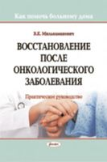

53.5 Милькаманович В. К.

Восстановление здоровья после онкологического заболевания: практическое руководство. – Минск, Амалфея. – 2018. – 80с.

В издании рассмотрены вопросы здоровья человека после онкологического заболевания. Даны доступные рекомендации, необходимые для полноценной жизни. Рассчитано на близких людей и родственников человека после онкологического заболевания, а также на волонтеров. Может быть полезно студентам высших учебных заведений, обучающимся по специальности "Социальная работа", учащимся медицинских колледжей, практикующим социальным и медицинским работникам.

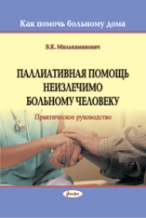
53.5 Милькаманович В. К.

Паллиативная помощь неизлечимо больному человеку: практическое руководство. – Минск, Амалфея. – 2019. – 80с.

В издании рассмотрены вопросы здоровья человека с тяжелым пожизненным заболеванием. Даны доступные в домашних условиях рекомендации, необходимые для удовлетворительного качества его жизни. Мы надеемся, что оно поможет лучше понять чувства и пожелания больного человека, оказать ему психологическую и духовную поддержку, помочь справиться с трудностями в повседневной жизни. Для медицинских сестер, социальных работников, волонтеров и широкого круга родственников неизлечимо больного человека. Также может быть полезно студентам высших учебных заведений, обучающимся по специальности «Социальная работа», учащимся медицинских колледжей, практикующим социальным и медицинским работникам.

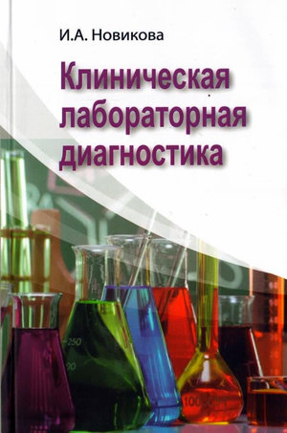

53.4я73 Новикова И.А. Клиническая лабораторная диагностика: учебное пособие/ И.А. Новикова. - Минск, Вышэйшая школа. – 2020. – 207с.

Излагаются принципы организации клинических лабораторных исследований в Республике Беларусь, задачи лечащего врача на этапах выполнения анализа, источники внелабораторных ошибок, правила интерпретации результатов лабораторных исследований. Рассматривается клинико-диагностическое значение общеклинических, биохимических и коагулологических исследований. Для студентов учреждений высшего образования по специальности «Лечебное дело» профилей субординатуры «Терапия», «Общая врачебная практика».

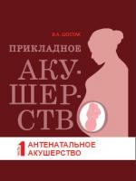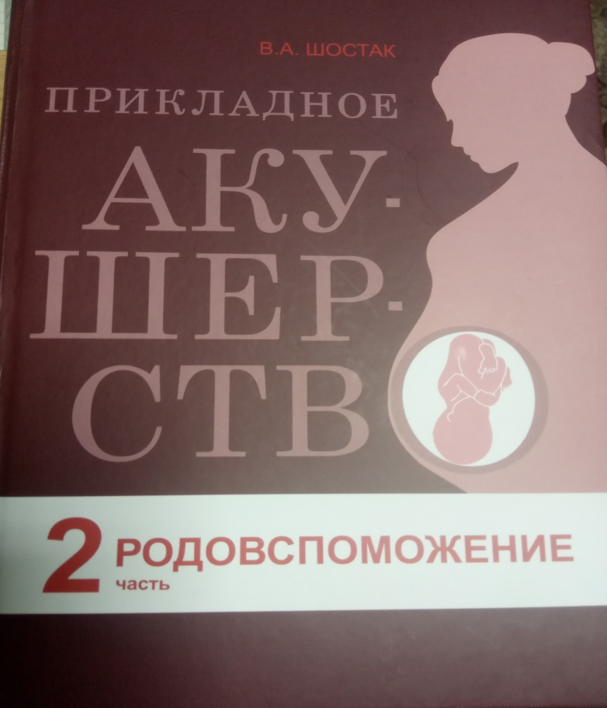

57.16 Шостак В. А. Прикладное акушерство. В 2-х частях / В.А. Шостак. - Мн.: Беларусь, 2020. – 591с.

В книге изложены основные разделы акушерства с учетом новейших научных достижений и собственного опыта автора и коллектива родильного дома УЗ «5-я городская клиническая больница» г. Минска с акцентом на практическую интерпретацию материала. Даны пояснения изменившимся классификациям и подходам к акушерской норме и патологии исходя из современных позиций. Предложены оригинальные схемы и алгоритмы диагностики, терапии и профилактики акушерской патологии. Руководство предназначено для врачей — акушеров-гинекологов, педиатров, неонатологов, врачей-интернов.

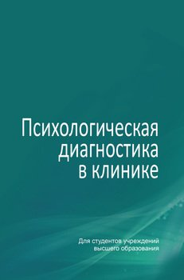

88.4я73 Психологическая диагностика в клинике: учебное пособие/ Ю.Г. Фролова. - Минск, Вышэйшая школа. – 2017. – 191с.
В учебном пособии дается общая характеристика задач психологической диагностики в клинике, рассматриваются вопросы планирования, проведения и интерпретации результатов клинико-психологического исследования, описываются методы исследования психических процессов, психических состояний, личности больного, приводится алгоритм составления заключений по данным психологического исследования, разбираются сложные диагностические случаи. Для студентов психологических специальностей, клинических психологов, врачей.

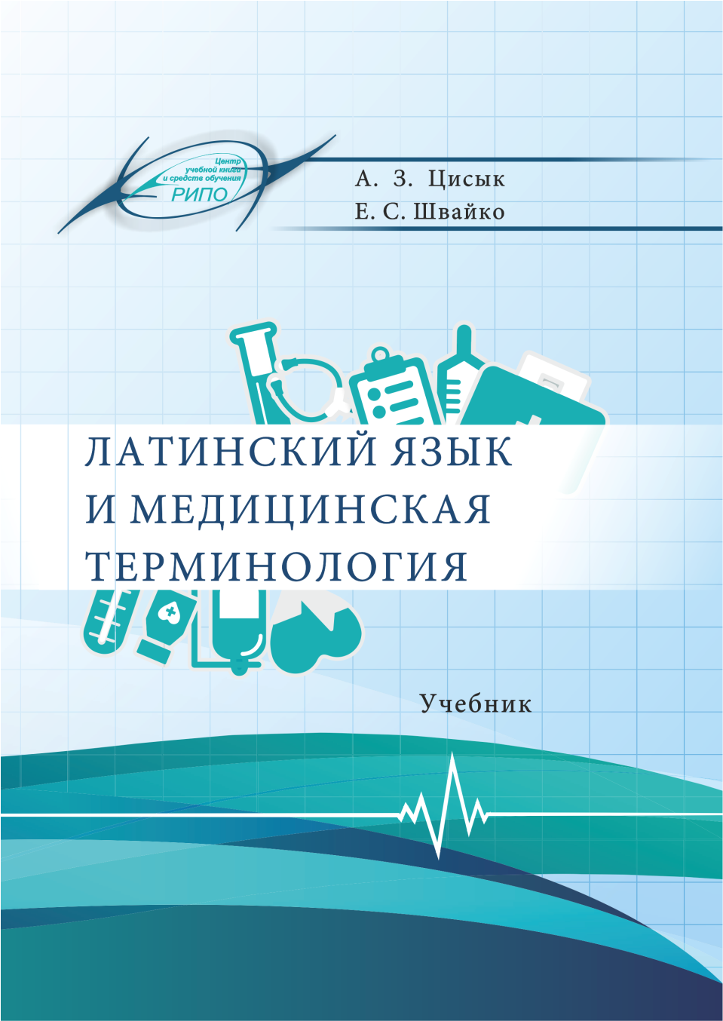
81. 2 я723 Цисык А.З., Швайко Е.С. Латинский язык и медицинская терминология: учебник/ Цисык А.З., Швайко Е.С.; под ред. А.З. Цисыка. - Минск: РИПО, 2019. – 361 с.
В учебнике рассмотрены вопросы фонетики: классификация звуков, их произношение, основные правила постановки ударения. Практические задания направлены на формирование у учащихся навыков грамотного оформления латинской части рецепта, моделирования клинических терминов, умений чтения и перевода латинских медицинских фармацевтических и клинических терминов. Издание имеет практическую направленность и может использоваться как на занятиях, так и для самостоятельной работы.
Предназначено для учащихся учреждений среднего специального образования по специальностям профиля «Здравоохранение». Будет полезно студентам вузов медицинских специальностей.

84 ХУДОЖЕСТВЕННАЯ ЛИТЕРАТУРА
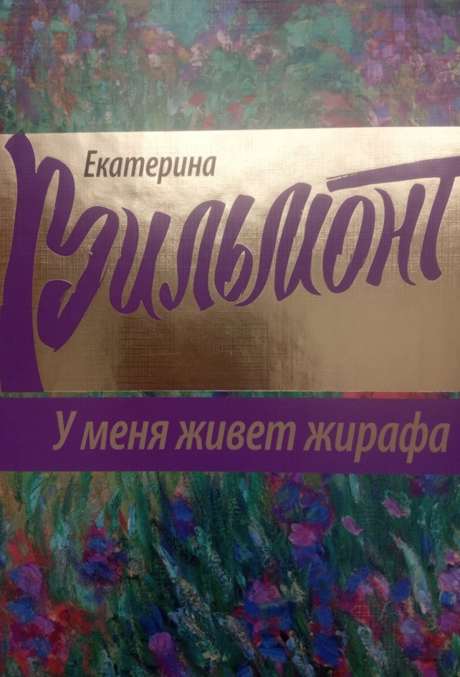

Составитель: библиотекарь В. А. Гузаревич
тел.63-66-68

